Муниципальное автономное дошкольное образовательное учреждение №9
«Незабудка» города Дубны Московской области

Конспект занятия в средней группе
по ОБЖ
« Урок безопасности на улице»

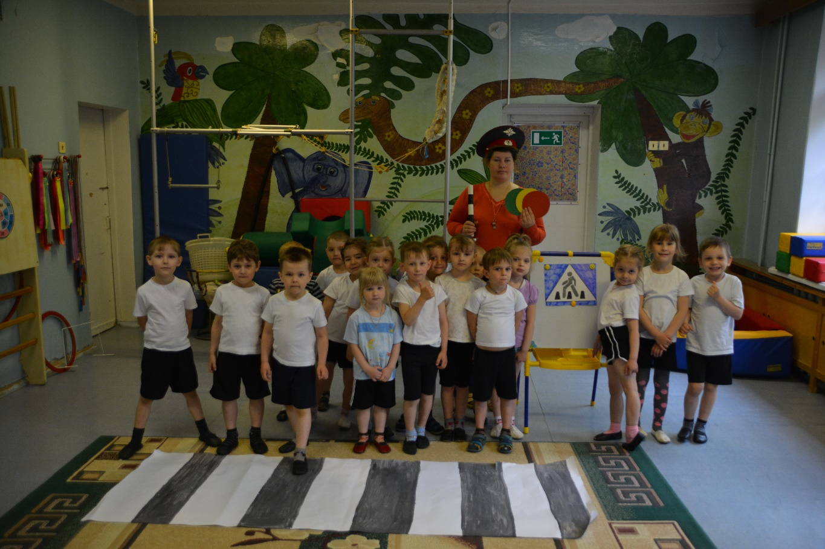

Подготовила и провела воспитатель:
Тулупова А.Ю.
Цель: 1. Развитие основ безопасности жизнедеятельности у дошкольников.
2. Вызвать у детей желание быть всегда осторожными на улице.
3. Воспитывать познавательный интерес детей, способность
запоминанию и усвоению нового материала.
4. Развивать математические навыки.
5. Развивать память и внимании детей.
Задачи :
- Учить задавать и отвечать на вопросы, участвовать в коллективном разговоре, поддерживать общую беседу;
- Развивать у детей социальные мотивы поведения ,учить считаться с желаниями и потребностями партнеров по деятельности;
- Формировать навыки безопасного поведения при встрече с опасными факторами;
- Формировать навыки готовности решать задачи безопасного поведения;
- Учить детей заботится о своем здоровье, объяснить ,какой опасной может быть проезжая часть.
Предварительная работа: беседа с детьми о том, как себя вести на улице; закрепление знаний о цветах.
Беседа про дорожные знаки, рассматривание иллюстраций . Чтение художественной литературы :стихотворение «Про правила дорожного движения» С.Волков.
Материал: руль по количеству детей, светофор, свисток, пешеходный переход, дорожные знаки.
Ход занятия.
Дети играют ,к ним подходит полицейский.
- Здравствуйте ребята,я Капитан полиции Семенов Иван Иванович,очень рад с вами познакомиться. Дети,а вы знаете какое сейчас время года?(Ответы)
-Правильно, сейчас весна, но скоро придет лето. Это опасное время года, т.к. вы ребята не смотрите по сторонам, когда играете, выбегаете на проезжую часть и не соблюдаете правила безопасности.
Запомните дети!!!
По дороге мчатся машины, там нельзя ходить.
На дороге можно быстро под колеса угодить.
Есть машины легковые, по размерам небольшие. Даже птице не угнаться!
Вдоль дороги, чуть повыше, тротуар проходит.
Пешеходы по нему преспокойно ходят.
Белые полоски зебры на твоем пути- в этом месте ты дорогу можешь перейти.
Чтобы ты спокойно дорогу перешел-знать цвета у светофора должен хорошо!
-Ребята, а какие есть цвета у светофора? (ответы)
- А сколько по счету цветов у светофора? (ответы)
- Какие вы все умные ребята!

Загорелся красный свет-пешеходам хода НЕТ!
Желтый- значит подожди,
А зеленый свет-ИДИ!

Переходя дорогу, сначала смотрим налево, а потом направо и переходим смело.

-Ребята, а давайте поиграем в игру «ВОДИТЕЛЬ НА ДОРОГЕ».
(объяснить правила)
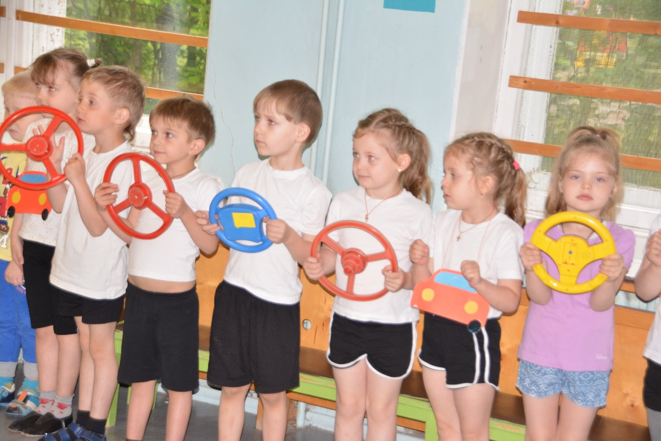
Я- полицейский, а вы водители различных машин. Ездить будем только по дороге, не забывайте, что светофор меняет цвет. Будьте очень внимательными , иначе авария.
Не забывайте , что я разрешу управлять машиной водителю, который соблюдает правила дорожного движения.
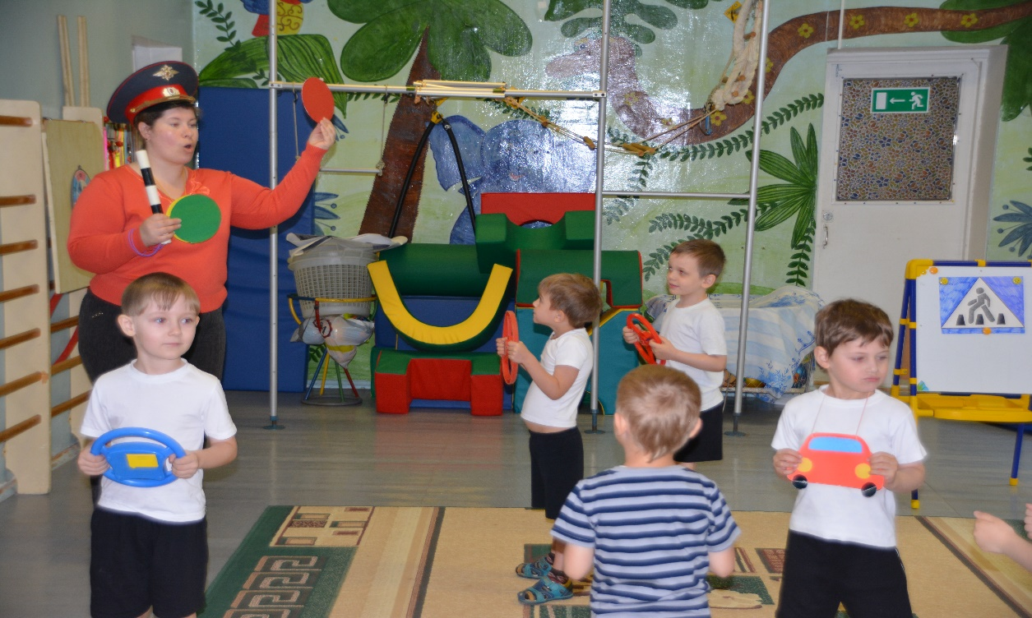
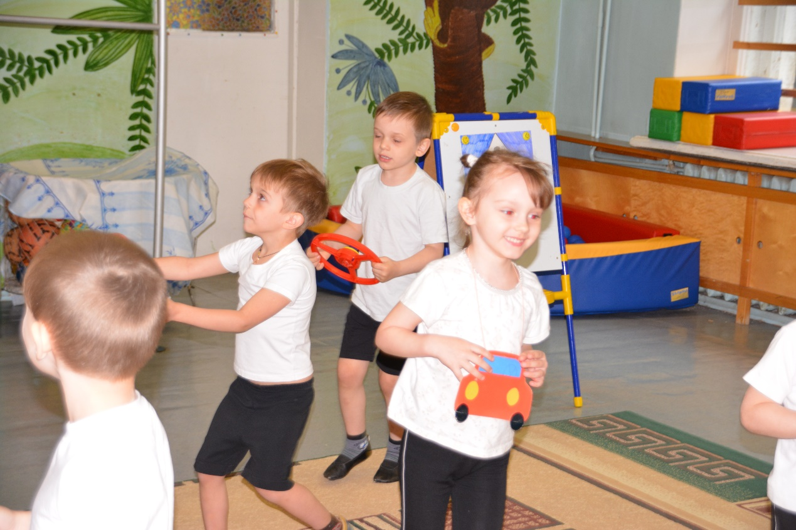
-Молодцы ребята, правила почти не нарушали. А сейчас поиграем в другую игру.
Игра «ПЕРЕХОД» (объяснить правила)- закрепление ПДД.
На полу пешеходный переход «Зебра», на светофоре красный свет. Дети стоят у перехода, затем желтый свет, а на зеленый могут идти по пешеходному переходу . Дети смотрят налево, затем направо.
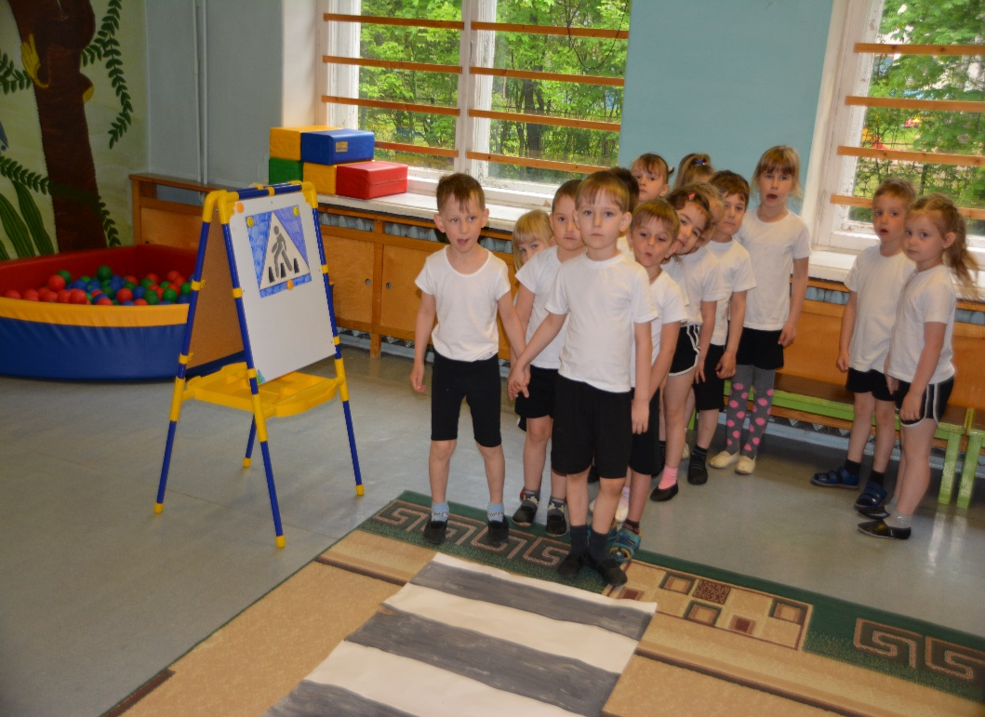
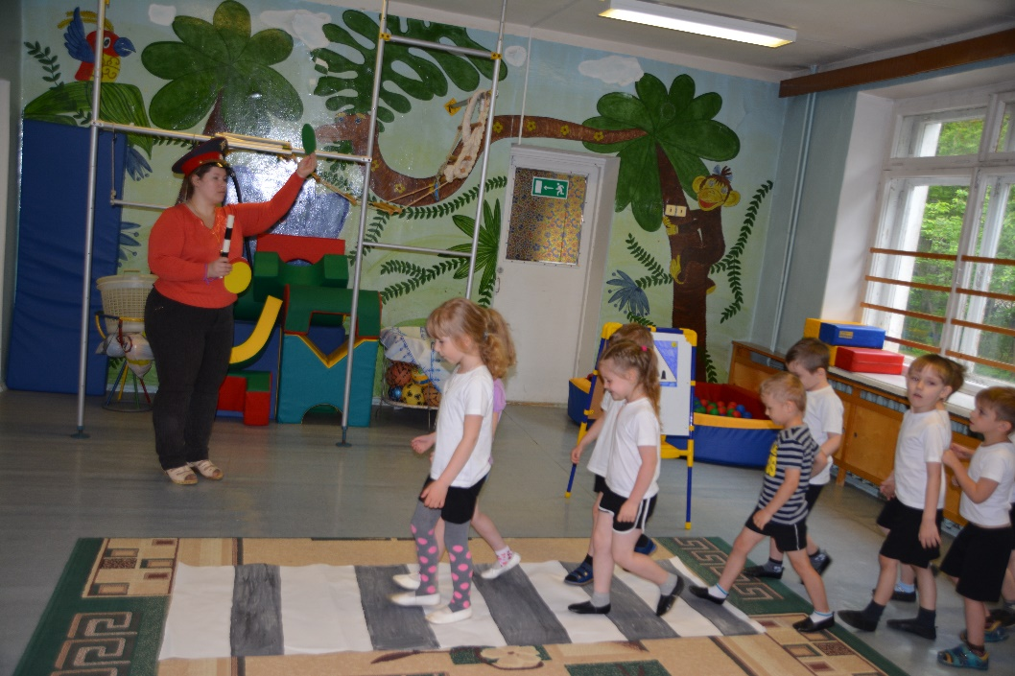
-Молодцы, справились с заданием! А сейчас присаживайтесь на скамейки, я буду загадывать вам загадки. Будьте внимательны.
ЗАГАДКИ: 1. Остановка на маршруте, входят и выходят люди.
Чтобы ехать нужен пропуск-где билет ваш на -….Автобус
2.Кирпичи ,песок и гравий нам на стройку он доставил,
И ни капли не устал этот сильный -…..Самосвал
3.И картошку он сажает ,и дорогу расчищает.
Землю рыл ковшом он как-то, на все руки мастер-…Трактор
4. Если вы спешите очень, если ехать нужно срочно.
Вас куда ни попроси быстро довезет-….Такси
5. Груз любой по назначенью он лениться не привык-
Наш помощник-….Грузовик
-Как хорошо у вас получается отгадывать загадки! Пришла пора поиграть в игру.
Игра «СИГНАЛЫ СВЕТОФОРА»(объяснить правила).
Полицейский показывает вразбивку сигналы светофора: зеленый-дети топают ногами, желтый-хлопают в ладоши, красный-замри.
- Какие молодцы, вы справились с моими заданиями и играми, но мне пора возвращаться на службу.

Чтобы правила движенья вы детишки знали,
Чтоб на улице вы их четко выполняли!
Там ,где движутся машины, люди не должны ходить,
Потому что очень просто под машину угодить.
Правила движения нужно изучать, вы должны их знать!
- Я надеюсь, вы все запомнили и будете соблюдать правила безопасности на улице и учить других детей. До свидания ребята ,всего вам хорошего!
